**Release-document**

**INFDEV01-6B**

|  |  |
| --- | --- |
| **Frank Verhagen** | **0888762** |
| **Mert Öztürk** | **0900994** |
| **Johan Bos** | **0878090** |
| **Ruben van Erk** | **0895280** |

Inhoud

1 Beschrijving applicatie 3

2 Frameworks & libraries 4

3 Software Architectuur & componenten 5

4 Taakverdeling 6

5 Beschrijving sub-pipeline 7

6 Beschrijving Integratie Procedure 8

# Beschrijving applicatie

De applicatie draait om een maffia game waar de speler de volgende activiteiten kan uitvoeren:

**Overval plegen**

Bij 'Overval plegen' moet je de hele gang van een andere speler uitschakelen, om daarna zijn geld te kunnen beroven. Als je verliest gebeurd hetzelfde bij jou.

**Gokken (hoger of lager)**

Bij 'Gokken' speel je het spel 'Hoger Lager', je kiest of de getrokken kaart hoger of lager zal zijn dan een bepaald getal.

**Huurmoordenaar**

Bij 'Huurmoordenaar' moet je op basis van een omschrijving de juiste persoon kiezen om te vermoorden.

**Duel Arena**

Bij 'Duel Arena' Twee spelers kunnen tegen elkaar duelleren.

*Na het spelen van een activiteit volgt een cooldown periode van 5 minuten.*

# Frameworks & libraries

Voor de applicatie gebruiken we de volgende frameworks/libraries:

* Crafty JS v0.7.1
* jQuery v3.1.1
* Node.js v7.2.1
* npm v3.10.8
* Express JS 4.0
* Jade 1.4.0
* Socket.io v1.0
* Mongo Driver v2.2.16

Om onze Express server op te zetten gebruiken we Ubuntu 16.04 LTS. Hierop runnen we MongoDB waarin we gegevens van onze applicaties bewaren. Ook gebruiken we Jenkins voor de integratie-server voor onze applicatie.

De applicatie zelf wordt gebouwd met HTML, Javascript en jQuery. Om het spel te maken gebruiken wij het framework CraftyJS.

Om een connectie te maken met de database vanaf Javascript gebruiken we Socket.io, en voor het login en registratiesysteem gebruiken we Node JS, Express JS en npm om de modules die nodig zijn te installeren.

# Software Architectuur & componenten

Onze software architectuur bestaat uit:

HTML5

* Javascript
* Ubuntu 16.04 LTS
* MongoDB 3.10.2
* Jenkins 2.33

**Versioning**

Onze versioning bestaat uit **MAJOR.MINOR. PATCH:**

**Major**: Nieuwe modules

**Minor**: Nieuwe functies

**Patch**: Voor bug-fixes

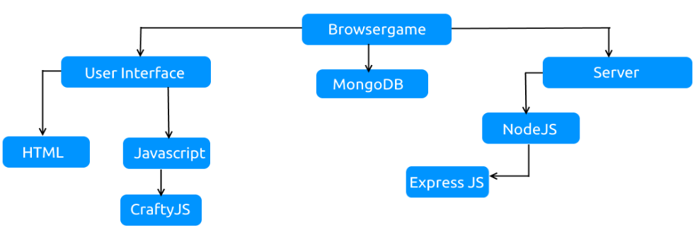

Afbeelding 1: Componenten diagram browsergame

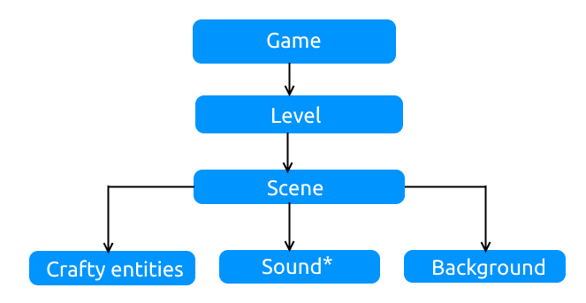

Afbeelding 2: Componenten diagram game

# Taakverdeling

De taakverdeling hebben we onderverdeeld in de volgende taken per persoon:

**Mert**

* Login/Registreer systeem
* Database
* Minigame ‘Geld stelen’
* Jenkins pipelines
* Release-document

**Frank**

* Jenkins pipelines
* Release-document
* Minigame ‘Overval’

**Johan**

* Release-document
* Minigame ‘Huurmoordenaar’
* Jenkins pipelines

**Ruben**

* Express opzetten
* Minigame ‘Gokken’
* Jenkins server inrichten
* Jenkins pipelines
* Release-document

# Beschrijving sub-pipeline

**Sub-pipeline 1**

Deze pipeline bestaat uit unit tests voor de database acties in de volgende systemen:

* Login/Registreer systeem
* Beloningssysteem

**Sub-pipeline 2**

***Fase 1***

***Fase 2***

# Beschrijving Integratie Procedure